Důvodová zpráva:

Na základě usnesení Rady Olomouckého kraje č. UR/2/19/2016 ze dne 28. 11. 2016 je Zastupitelstvu Olomouckého kraje předkládán k projednání materiál ve věci žádosti města Zlaté Hory o uzavření dodatku ke smlouvě o poskytnutí dotace.

Olomoucký kraj poskytl městu Zlaté Hory dotaci ve výši 2 000 000 Kč na výstavbu mostu SO 206 v Ondřejovicích zničeného po povodních v květnu 2014, uzavření smlouvy schválilo Zastupitelstvo Olomouckého kraje dne 24. 6. 2016 usnesením UZ/22/11/2016.

Starosta města Zlaté Hory se dne 9. 9. 2016 obrátil na Olomoucký kraj se žádostí o rozšíření účelu smlouvy o další mostní objekty. Smluvní strany dne 13. 10. 2016 uzavřely dodatek č. 1 k veřejnoprávní smlouvě o poskytnutí dotace městu Zlaté Hory, kdy předmětem změny byl účel dotace: z výstavby mostu – stavební objekt SO 206 na výstavbu mostů – stavebních objektů SO 206, SO 204 a SO 205.

Dne 9. 11. 2016 se starosta opětovně obrátil na Olomoucký kraj se žádostí o prodloužení termínu pro použití dotačních finančních prostředků Olomouckého kraje, a to do 30. 6. 2017 s termínem vyúčtování do 31. 7. 2017. Žádost je uvedena v Příloze č. 1.

Důvodem žádosti jsou již zhoršené klimatické podmínky v oblasti Zlatých Hor, které neumožňují realizační firmě dokončit most SO 206 do 31. 12. 2016, a to z důvodu dodržování technologických postupů při jeho výstavbě. V případě rozestavěného mostu v zimním období by dopravní situace v Ondřejovicích byla velmi problematická. Z tohoto důvodu je nutno mostní provizorium v zimním období zachovat.

Dodatkem č. 2 k veřejnoprávní smlouvě o poskytnutí dotace městu Zlaté Hory, který je uveden v Příloze č. 2, se oproti původně uzavřené smlouvě mění termín použití finančních prostředků dotace a jejich vyúčtování:
1. termín pro použití finančních prostředků: z 31. 12. 2016 na 30. 6. 2017,
2. termín pro vyúčtování dotace: z 31. 1. 2017 na 31. 7. 2017.

Návrh Dodatku č. 2 je uveden v Příloze č. 2.

Rada Olomouckého kraje doporučuje Zastupitelstvu Olomouckého kraje:

- vzít na vědomí důvodovou zprávu,
- schválit Dodatek č. 2 ke smlouvě o poskytnutí dotace městu Zlaté Hory, se sídlem nám. Svobody 80, 793 76 Zlaté Hory, IČ: 00296481, DIČ: CZ00296481 dle Přílohy č. 2 důvodové zprávy, a uložit 2. náměstkovi hejtmana Olomouckého kraje podepsat dodatek.

Přílohy:

- Příloha č. 1
Žádost města Zlaté Hory
(strana 3)

- Příloha č. 2
Dodatek č. 2 ke smlouvě o poskytnutí dotace městu Zlaté Hory
(strana 4 – 5)

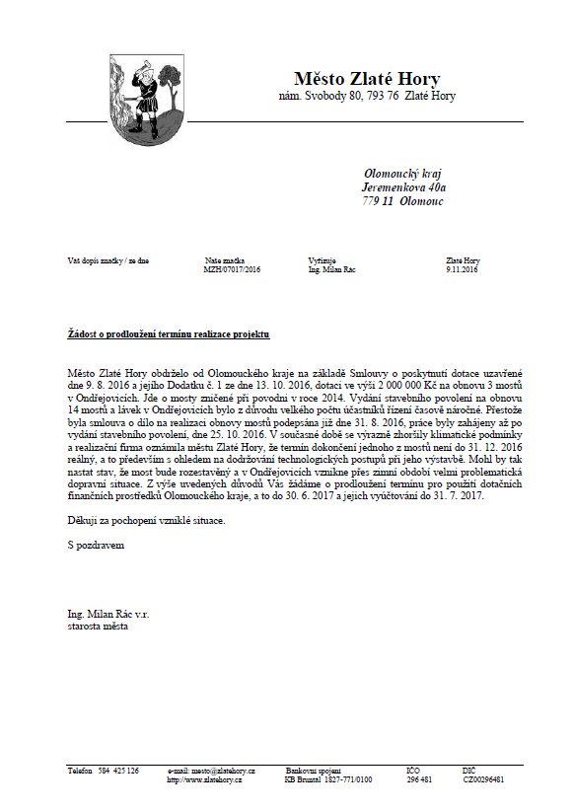

Dodatek č. 2 ke Smlouvě o poskytnutí dotace č. 2016/03096/ODSH/DSM

uzavřené dne 9. 8. 2016 v souladu s § 159 a násl. zákona č. 500/2004 Sb., správní řád, ve znění pozdějších právních předpisů, a se zákonem

č. 250/2000 Sb., o rozpočtových pravidlech územních rozpočtů, ve znění pozdějších právních předpisů

Olomoucký kraj

Jeremenkova 40a, 779 11 Olomouc
IČ: 60609460
DIČ: CZ60609460
Zastoupený: Ing. Janem Zahradníčkem, 2. náměstkem hejtmana, na základě pověření hejtmana ze dne 8. 11. 2016
bankovní spojení: Komerční banka, a.s. Olomouc
č. ú: 27- 4228120277/0100
(dále jen „poskytovatel“)

a

Město Zlaté Hory
nám. Svobody 80, 793 76 Zlaté Hory
IČ: 00296481
DIČ: CZ00296481
Zastoupený: Ing. Milanem Rácem, starostou

Bankovní spojení: Česká spořitelna, a.s.

č. ú.: 1848932379/0800
(dále jen „příjemce“)

uzavírají níže uvedeného dne, měsíce a roku
tento dodatek k výše uvedené smlouvě o poskytnutí dotace:
I.
- Článek II., odst. 2, věta první se nahrazuje novým zněním:
Příjemce je povinen použít poskytnutou dotaci nejpozději do 30. 6. 2017.

- Článek II., odst. 4, věta první se nahrazuje novým zněním:
Příjemce je povinen nejpozději do 31. 7. 2017 předložit poskytovateli vyúčtování poskytnuté dotace (dále jen „vyúčtování“).

Ostatní ustanovení čl. II. odst. 4 smlouvy se nemění.

3. V ostatních částech zůstává smlouva beze změny.

II.
- Dodatek č. 2 se uzavírá v souladu s §159 a násl. zákona č. 500/2004 Sb., správní řád, ve znění pozdějších právních předpisů, a se zákonem č. 250/2000 Sb., o rozpočtových pravidlech územních rozpočtů, ve znění pozdějších právních předpisů.
- Dodatek č. 2 nabývá platnosti a účinnosti dnem jeho uzavření.
- Smluvní strany prohlašují, že souhlasí s případným zveřejněním textu Dodatku č. 2 v souladu se zákonem č. 106/1999 Sb., o svobodném přístupu k informacím, ve znění pozdějších předpisů.
- Uzavření Dodatku č. 2 bylo schváleno usnesením Zastupitelstva Olomouckého kraje č. UZ/xx/xx/2016 ze dne 19. 12. 2016.
Uzavření Dodatku č. 2 bylo schváleno usnesením Rady města Zlaté Hory č. ……………… ze dne xx. xx. 2016.
- Tento dodatek je sepsán ve čtyřech vyhotoveních, z nichž každá smluvní strana obdrží dvě vyhotovení.
V Olomouci dne ....................... Ve Zlatých Horách dne ......................
Za poskytovatele: | Za příjemce:
……………………………..  Ing. Jan Zahradníček  2. náměstek hejtmana | ……………….……………..  Ing. Milan Rác  starosta

